作業-1

請在個人網頁中的 w14 頁面中, 利用 Brython 與 Canvas, 使用紅色寬度 2pixel 畫筆, 繪製一個長 200, 寬 100 pixel 的長方形

程式範例

<!DOCTYPE html>

<html lang="zh">

<head><meta content="UTF-8">

<title>網際內容網際內容管理</title>

</head>

<body>

<h1>長200寬100像素 紅色長方形</h1>

<div style="width: 200px;height: 100px; background-color: red;"> </div>

</body>

結果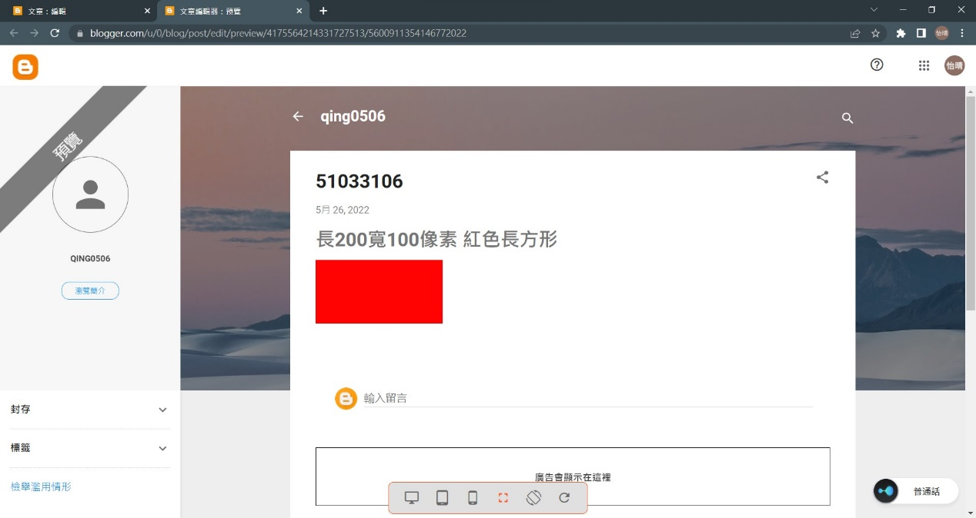

Blogger 連結

<https://qing0506.blogspot.com/2022/05/blog-post.html>